概述
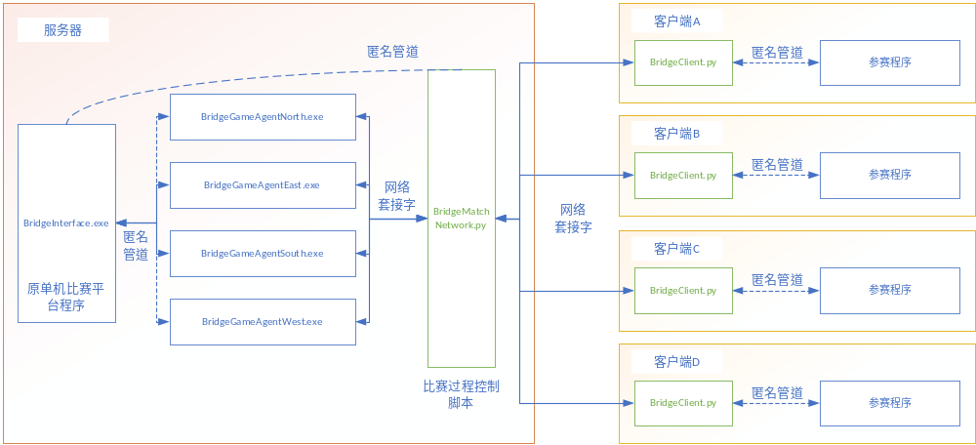
在线比赛平台基于旧有的原单机比赛平台程序（BridgeInterface.exe）开发，通过BridgeMatchNetwork.py以及BridgeClient.py脚本，将来自特定客户端的参赛程序的消息转发至BridgeGameAgentXXX.exe，从而实现联网比赛功能。启动服务端后，程序将监听37001端口，等待参赛选手连接，等待所有选手完成连接后，程序将依照配置好的赛制与发牌信息创建对局，并拉起BridgeInterface.exe依次执行对局。

服务端配置

文件说明
\Server\BridgeMatchNetwork.py 比赛流程控制脚本
\Server\RemoteBridgePlayer.py 参赛选手与参赛队伍对象
\Server\BridgeGameServer.py 比赛服务器对象
\Server\Config.py 用于定义比赛信息的配置文件
\Server\BridgeInterface.exe 单机比赛平台(https://github.com/Heriyadi235/ProjectAnna)
\Server\BridgeGameAgentXXX.exe 用于将网络通信转发给比赛平台的代理AI程序(https://github.com/Heriyadi235/BridgeGameAgent/)

使用方法
- 安装python等必要运行环境，进行必要的防火墙等配置，确保通畅的网络连接
- 切换到 \循环赛脚本\Server\
- 编辑config.py，输入各副牌的发牌种子
- 执行python .\BridgeMatchNetworked.py，等待参赛选手连接
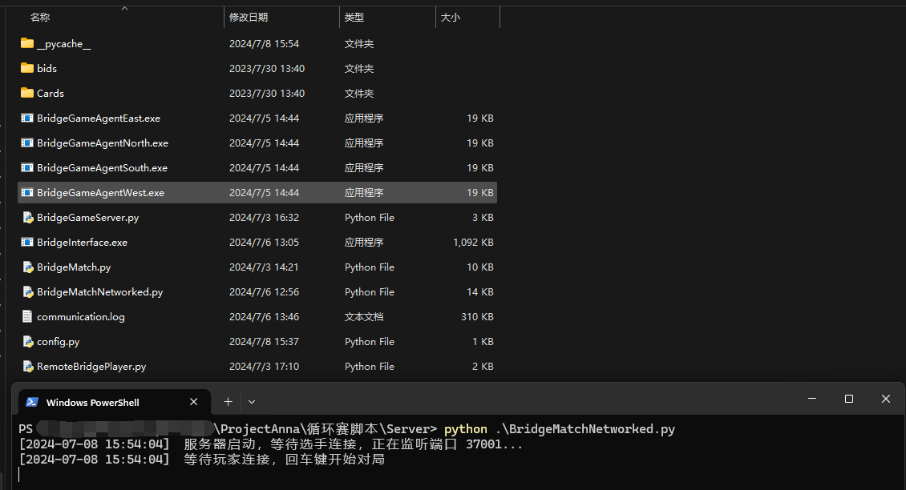
- 等待所有选手连接后，按下enter键开始对局，控制台将输出比赛相关信息
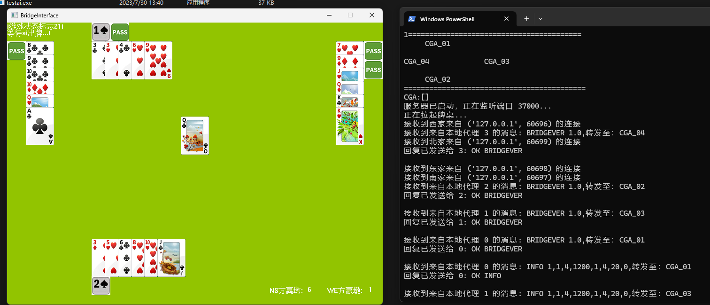
- 全部对局完成后，目录下将生成包含得分信息的表格文档以及牌谱文件

客户端配置

文件说明
/Client/BridgeClient.py 客户端程序
/Client/testai.exe 示例参赛程序

使用方法
- 进行必要的运行环境与防火墙等配置，确保通畅的网络连接
- 启动/Client/BridgeClient.py，选择参赛程序的路径，程序名称，比赛服务器的IP地址以及端口
（程序名称格式为{队伍名缩写}_{编号}，队伍名缩写应使用三个大写字母，每个参赛队伍需分别启动两个客户端，编号分别为01与02，作为参赛的两方，服务器通过比赛程序名识别不同队伍）
- 点击连接按钮，连接成功后，文本框内将显示通信记录
- 等待服务器端开始比赛
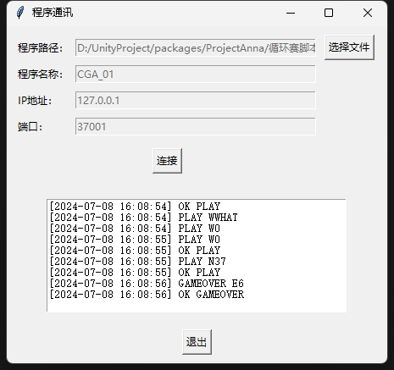
- 全部对局结束后，使用退出按钮关闭程序

补充

交互协议
（本部分内容基本不需要开发者完成，协议和通讯由代码已经由比赛方完成，并已经开源。各个参赛方比较示例，添加独立代码即可）
注意：以下一条指令中如含多张牌编码，应按升序排列
协议指令解释：
1、 BRIDGEVER ver
裁判告知选手所采用的协议版本号，当前为1.0
例如：BRIDGEVER 1.0
2、 OK BRIDGEVER
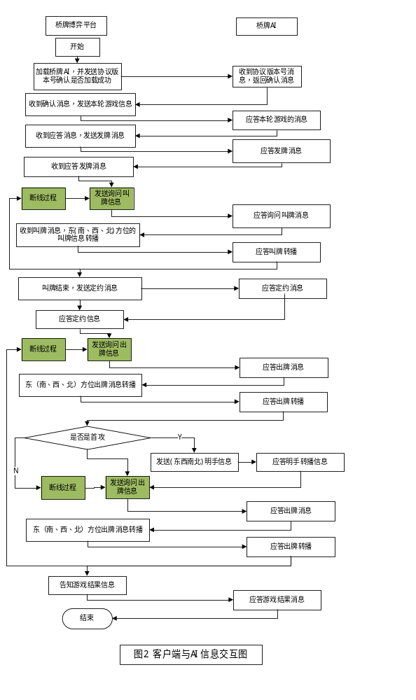

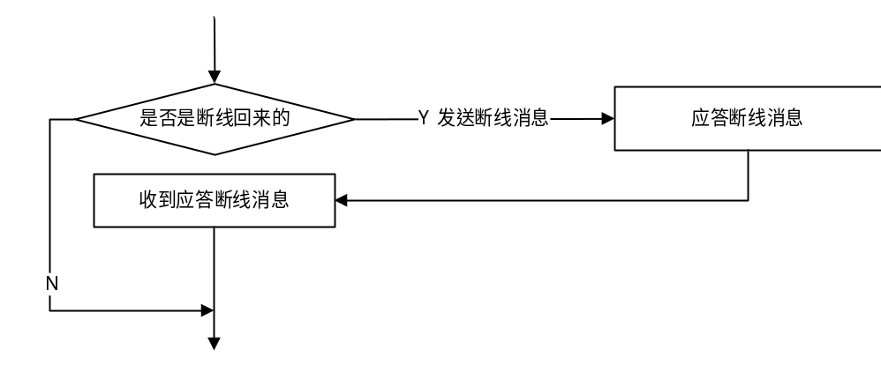
图3 断线流程图

选手回复确认信息。
3、 INFO gameid,turnid,turncount,truntime,roundid,roundcount,time,cnGame
裁判告知选手当前轮局信息(以英文逗号隔开)
gameid 为游戏赛制，根据提供的桥牌赛制说明文档中的顺序赋值，1为VP赛系统，可调整。
turnid为当前轮序号
turncount为总轮数，暂定6轮，可调整
turntime 为每轮游戏的时间，单位秒，暂定20分钟,可调整
roundid为当前牌序号
roundcount为每轮总牌数，暂定8副牌，可调整
time为 AI引擎应答时间限制，单位秒，暂定为15，可调整
cnGame为当前局况，0为双方无局，1为南北有局，2为东西有局，3为双方有局
例如：INFO 1,1,6,1200,1,8,15,1
4、 OK INFO
选手应答轮局信息，无可变参数
5、 DEAL dC1,C2,C3,C4,C5,C6,C7,C8,C9,C10,C11,C12,C13
裁判告知选手方位和发牌编码
d为选手方位，E（东方位）、W(西方位)、S（南方位）、N（北方位）
Ci为发给选手的纸牌编码，参见附表1，各牌编码间用逗号分隔
例如：DEAL N0,4,5,7,9,10,17,21,25,33,34,39,41
6、 OK DEAL
选手应答发牌信息，无可变参数
7、 BID dWN
裁判转发其它选手叫牌信息
d为选手方位，E（东方位）、W(西方位)、S（南方位）、N（北方位）
W表示墩数，0到7，当W为0时，N必须为0
N为0表示Pass，1表示梅花，2表示方块，3表示红桃，4表示黑桃，5表示无将
例如：北方位Pass：BID N00 南方位2个黑桃：BID S24
8、 OK BID
选手应答叫牌信息，无可变参数
9、 BID WHAT
裁判询问选手叫牌，无可变参数
10、BID dWN
选手应答叫牌询问
d为选手方位，E（东方位）、W(西方位)、S（南方位）、N（北方位）
W表示墩数，0到7，8=Dbl,9=ReDbl，当W为0，8,9时，N必须为0
N为0表示Pass，1表示梅花，2表示方块，3表示红桃，4表示黑桃，5表示无将，
例如：北方位Pass：BID N00 南方位2个黑桃：BID S24 北方位加倍：N80
11、CONTOVER dWND
裁判通知定约信息，含定约者方位和定约信息
d为选手方位，E（东方位）、W(西方位)、S（南方位）、N（北方位）
W表示墩数，0到7，当W为0时，N必须为0
N为0表示Pass，1表示梅花，2表示方块，3表示红桃，4表示黑桃，5表示无将
D为0表示无，8表示加倍，9表示再加倍
例如：北方位6个红桃：CONTOVER N630
12、OK CONTOVER
选手应答定约信息，无可变参数
13、DUMMY dC1,C2,C3,C4,C5,C6,C7,C8,C9,C10,C11,C12,C13
裁判所有方位选手明手的方位和发牌编码
d为明手选手方位，E（东方位）、W(西方位)、S（南方位）、N（北方位）
Ci为明手选手的纸牌编码，参见附表1，各牌编码间用逗号分隔
例如：DUMMY S2,3,6,8,11,12,13,22,26,32,35,38,40
14、OK DUMMY
选手应答选手搭档发牌信息，无可变参数
15、 PLAY dWHAT
裁判询问选手出牌，无可变参数
d为选手方位，E（东方位）、W(西方位)、S（南方位）、N（北方位）
例如：PLAY NWHAT
16、 PLAY dC
选手应答裁判出牌询问
d为选手方位，E（东方位）、W(西方位)、S（南方位）、N（北方位）
C为选手出牌编码，参见附表1
例如：PLAY N6
17、 PLAY dC
裁判转发其它选手出牌信息，参数含义见上一指令。
18、 OK PLAY
选手应答裁判出牌转发信息，无可变参数
19、BBREAKINFO dWN,dWN,dWN……
叫牌阶段断线信息，此时平台与AI只有叫牌交互，在断线重连服务成功后，平台重新连接AI，依次发送版本信息（步骤1）、轮局信息（步骤3）、发牌信息（步骤5）和叫牌断线信息
d为选手方位，E（东方位）、W(西方位)、S（南方位）、N（北方位）
W表示墩数，0到7，当W为0时，N必须为0
N为0表示Pass，1表示梅花，2表示方块，3表示红桃，4表示黑桃，5表示无将
例如：BBREAKINFO E00,N12,W00,S42
20、OK BBREAKINFO
选手应答叫牌断线信息提示
21、PBREAKINFO dC,dC,dC,dC,
出牌过程中断线,此时断线重连成功后会依次发送版本信息（步骤1）、轮局信息（步骤3）、发牌信息（步骤5）、叫牌断线信息（步骤7）、定约消息（步骤13）、明手牌消息（步骤15）和出牌断线消息
说明：由于断线重连需要时间，在玩家断线过程中不影响同桌其他玩家的游戏，断线玩家会进入托管状态，重连成功之后解除托管状态，并将断线重连之前的所有消息重新给客户端广播，因此下面对断线消息以重连的时机为准分别作介绍：
断线协议可能出现在游戏的任何时机。客户端在断线后会启动重连机制，此时会自动重新加载AI，并将断线信息广播给AI，因此不同时机的断线信息不同。
例如：PBREAKINFO N12,E13,S22,W26
22、OK PBREAKINFO
选手应答发牌断线信息提示
23、 GAMEOVER dW
裁判告知本局赢家的方位
d为选手方位，E（东方位）、W(西方位)、S（南方位）、N（北方位）
W为方位选手得的墩数
例如 GAMEOVER E6
24、 OK GAMEOVER
选手应答裁判本局赢家信息，无可变参数
25、 ERROR d
裁判转发选手异常错误信息，本局结束
d为选手方位，E（东方位）、W(西方位)、S（南方位）、N（北方位）
26、 OK ERROR
选手应答裁判异常错误信息，无可变参数
提示：
1、选手引擎程序可通过标准输入输出流（例如cin和cout）以行为单位接受和发送指令。
2、指令和参数之间以一个空格分隔。
3、竞赛平台可发出的指令类型为：BRIDGEVER、INFO、DEAL、BBREAKINFO 、BID、CONTOVER、DUMMY、PBREAKINFO 、PLAY、GAMEOVER和ERROR,选手引擎程序可发出的指令类型为： BID、PLAY和OK。
示例：以北方位选手与平台交互信息为例， 见表1。例外信息见表2
表1
序号 | 平台发送信息 | AI应答信息 | 信息内容
1 | BRIDGEVER 1.0 |  | 协议版本号
2 |  | OK BRIDGEVER | 回复确认
3 | INFO 1,1,6,1200,1,8,15 |  | 轮局信息
4 |  | OK INFO | 应答轮局信息
5 | DEAL N0,4,5,9,10,17,21,25,33,34,39,41,6 |  | 发牌信息(不换行)
6 |  | OK DEAL | 应答发牌信息
7 | BID WHAT |  | 测试断线后，询问叫牌
8 |  | BID N00 | 应答叫牌询问
9 | BID E23 |  | 东方位叫牌转播
10 |  | OK BID | 应答叫牌转播
11 | BID S24 |  | 南方位叫牌转播
12 |  | OK BID | 应答叫牌转播
13 | BID W33 |  | 西方位叫牌转播
14 |  | OK BID | 应答叫牌转播
15 | BID WHAT |  | 测试断线，询问方位叫牌
16 | …… | …… | 重复到定约完成
17 | BBREAKINFO E32,S00,W00,N00 |  | 广播叫牌断线信息
18 |  | OKBBREAKINFO | 应答叫牌断线信息
19 | PBREAKINFO E3,S26,W38 |  | 广播出牌断线信息
20 |  | OKPBREAKINFO | 应答出牌断线信息
21 | CONTOVER N630 |  | 定约信息转播
16 |  | OK CONTOVER | 应答信息转播
22 | DUMMY S2,3,6,8,11,12,13,22,26,32,35,38,40 |  | 裁判发播明手牌（不换行）
23 |  | OK DUMMY | 应答发牌
24 | PLAY NWHAT |  | 测试断线后，询问北家出牌
25 |  | PLAY N6 | 应答出牌询问
26 | PLAY E2 |  | 东方位出牌转播
27 |  | OK PLAY | 应答出牌转播
28 | PLAY S26 |  | 南方位出牌转播
29 |  | OK PLAY | 应答出牌转播
30 | PLAY W38 |  | 西方位出牌转播
31 |  | OK PLAY | 应答出牌转播
32 | PLAY WHAT |  | 测试断线后，询问出牌
 | ...... | ...... | 重复到结束游戏
n | GAMEOVER W6 |  | 赢家信息
n+1 |  | OK GAMEOVER | 应答赢家信息

表2：
序号 | 平台发送信息 | AI应答信息 | 信息内容
1 | ERROR A |  | 超时等错误
2 |  | OK ERROR | 应答超时等信息
3

桥牌编码
桥牌的内部编码见表3：
表3
编码 | 花色点数 | 编码 | 花色点数 | 编码 | 花色点数 | 编码 | 花色点数
0 | ♣2 | 1 | ♦2 | 2 | ♥2 | 3 | ♠2
4 | ♣3 | 5 | ♦3 | 6 | ♥3 | 7 | ♠3
8 | ♣4 | 9 | ♦4 | 10 | ♥4 | 11 | ♠4
12 | ♣5 | 13 | ♦5 | 14 | ♥5 | 15 | ♠5
16 | ♣6 | 17 | ♦6 | 18 | ♥6 | 19 | ♠6
20 | ♣7 | 21 | ♦7 | 22 | ♥7 | 23 | ♠7
24 | ♣8 | 25 | ♦8 | 26 | ♥8 | 27 | ♠8
28 | ♣9 | 29 | ♦9 | 30 | ♥9 | 31 | ♠9
32 | ♣10 | 33 | ♦10 | 34 | ♥10 | 35 | ♠10
36 | ♣J | 37 | ♦J | 38 | ♥J | 39 | ♠J
40 | ♣Q | 41 | ♦Q | 42 | ♥Q | 43 | ♠Q
44 | ♣K | 45 | ♦K | 46 | ♥K | 47 | ♠K
48 | ♣A | 49 | ♦A | 50 | ♥A | 51 | ♠A

补充说明
由于平台目前并未添加完善的断线重连以及其他异常处理机制，因此比赛过程中务必确保网络环境的通畅稳定

